Chers parents,

Afin de commencer cette année scolaire dans les meilleures conditions, nous vous demandons de fournir, le matériel suivant :

- 1 PETIT cartable pratique que l’enfant sait ouvrir (tirette ou velcro, pas de cartable à roulette) ;
- 2 grandes boites de mouchoirs en papier ;
- 5 paquets de lingettes (! Préférez une marque afin d’éviter les risques d’allergie !) ;
- 6 petites photos d’identité RECENTES (votre enfant doit se reconnaître) ;
- 1 photo de famille ;
- Un coussin et une couverture légère pour la sieste ;
- Un doudou ou/et une tétine pour la sieste (si nécessaire et avec le prénom de l’enfant). !! Attention, cela restera à l’école ;
- 1 rouleau de sacs en plastique AVEC anses (10L) ;
- Une GOURDE que votre enfant reconnait avec son prénom (à amener et à remplir chaque jour !) ;
- Une casquette qui restera à l’école pour les journées ensoleillées ;
- Prévoir MINIMUM un change complet (culottes, slips, chemisettes, t-shirt, pantalons, chaussettes…) ;
- 1 paquet de langes pour les enfants qui ne sont pas encore propres.
( !!! Pas de langes culottes)
Quelques renseignements d’ordre pratique :
- Les jours de psychomotricité, habiller votre enfant d’une tenue confortable (training, legging, pas de vêtements serrés,…) ainsi que d’une paire de chaussures sans lacets.
- Pas d’habits avec cordons, pas de ceinture et bretelles, pas de bijoux, pas de salopette. !!!!! PAS DE BODY, privilégiez une culotte ou un slip !
- Ne pas apporter les jouets de la maison à l’école afin d’éviter les problèmes (casse, perte ou dispute).
- Pour le repas du midi merci d’apporter uniquement une gourde avec de l’eau !
!!!! PAS DE JUS !!!!
- Les jours de forte chaleur et ensoleillement, merci d’apporter de la crème solaire.

! TOUTES LES AFFAIRES DOIVENT ETRE MARQUEES AU NOM DE L’ENFANT !

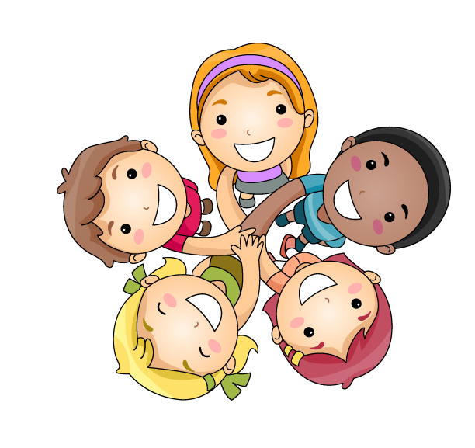
Merci beaucoup,
Mesdames Lauren, Maude & Nadine
Classe d’accueil.
Année Scolaire 2023-2024

